Zahraniční pobyt Španělsko
Téma: Zkušenosti s řešením tepelného stresu hospodářských zvířat
Termín pobytu: 5. - 10. 11. 2017
Počet účastníků: 4
Doc. Ing. Radko Rajmon, Ph.D. - ČZU Praha
Ing. Ondřej Šimoník - ČZU Praha
Ing. Jan Friedl – ZD Vendolí
Libor Nácovský - Agro Pertoltice, a.s.

Aktivity v provincii Ávilla zajišťovala ve spolupráci s místními veterinárními lékaři dr. Susana Astiz z Instituto Nacional de Investigaciones y Experiencias Agronomicas y Forestales.
Aktivity v okolí Murcie zajišťoval ve spolupráci s místními veterinárními lékaři prof. Salvador Ruiz Lopez z Departamento de Fisiología Universidad de Murcia.
Program:
Neděle 5.11.2017
– přesun do Madridu (bus Praha – Vídeň, letadlo Vídeň – Madrid), vypůjčení auta (rezervace f-a CarFlexi, poskytovatel f-a FireFly), ubytování (hotel Travelodge Madrid Torrelaguna).

Pondělí 6.11.2017
návštěva farem (3 chovy skotu + 1 chov ovcí ) v provincii Ávila, autonomní společenství Kastilie a León – oblast s částečně vnitrozemským klimatem (v zimě silné noční mrazy, v létě vedra).

- Farma San Cristóbal (Cabizuela, Ávila.): 900 ks holštýnských plemenic, aktuálně 430 dojených krav ustájených ve dvou rozdílných technologiích – pískem stlané boxy a kompostovaná podestýlka bez vnitřního členění prostoru. 40-místná karuselová dojírna (dříve 4 dojicí roboty), 3 dojení denně. Užitkovost 42 l na dojenou krávu a den, mléko 3,6 % tuku, 3,4 % bílkovin, PSB do 150 tis./ml. Délka mezidobí 420 dní.
Deklarované zkušenosti:
- změna podestýlky sláma → písek – pokles počtu somatických buněk v bazénu cca o 150 tis./ml mléka;
- změna podestýlky písek → kompost – opět pokles PSB v bazénu, ovšem současně změna technologie dojení. Hlavní výhoda – nižší pracnost i náklady, nejsou podmínky pro recyklaci písku;
- odchod od robotického dojení přesunul farmu z konstantní mírné ztráty do zisku cca 6 centů / l mléka – vysoké náklady na provoz robotů, fakticky bez úspory pracovní síly.
Řešení tepelného stresu: otevřené stáje využívají celoroční přirozené proudění vzduchu. U nové stáje výrazně vyšší střecha – u okraje výška 6 m, ve hřebeni 14 m; výška vertikální větrací štěrbiny 2 m. V zimě prostor ozařován sluncem, v létě stín, radiace tepla ze střechy nedosahuje do zóny zvířat.
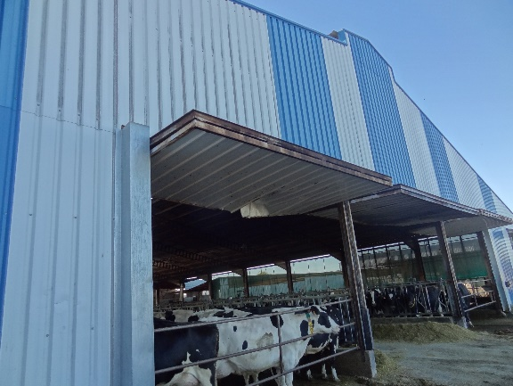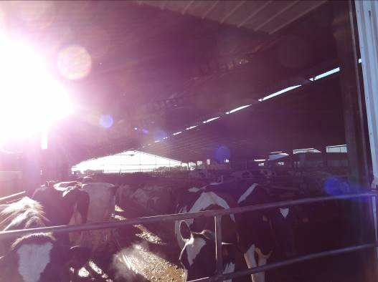
Starší stáj – v létě se přehřívá
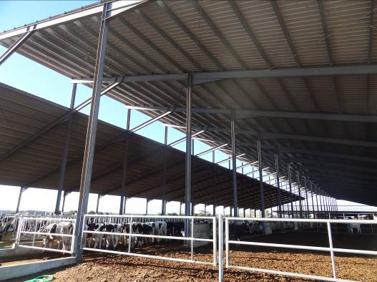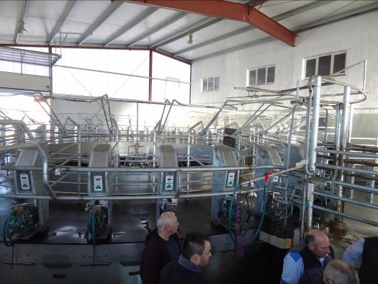
Aktuálně přijaté vzdušné řešení stáje a dojírny

- Farma Granja Hnos (Riocabado, Ávila): 223 plemenic holštýnského skotu, 111 dojených krav. 2 typy ustájení – slámou stlané lehací boxy (na obr. vpravo) a kompost s volným prostorem (na obr. střed - dodatečně zastřešený výběh - a nízký objekt vlevo vzadu). V minulosti dojící robot, nyní nová dojírna (na obr. vlevo v popředí), dojení 3x denně. Aktuálně 36 l mléka / dojená kráva a den, 3,6% tuk, 3,3 % bílkovina, 100 tis. SB / ml. Problematická reprodukce – aktuální průměr stáda 228 dní v laktaci. Další kategorie – zastíněné krmiště, vzdušné zastřešení
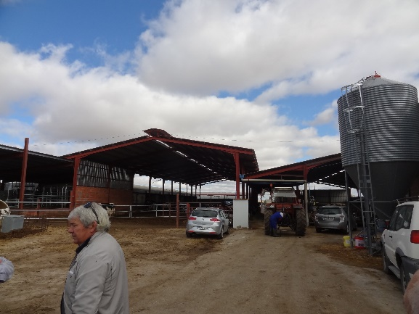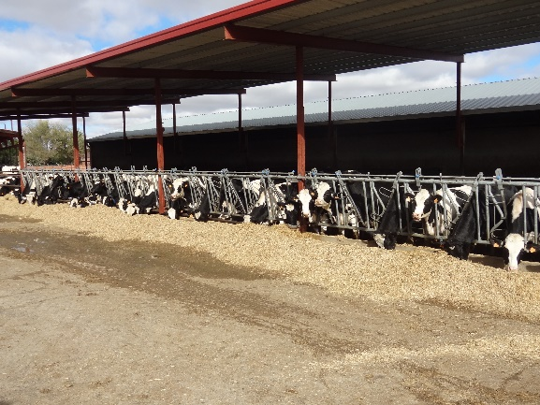
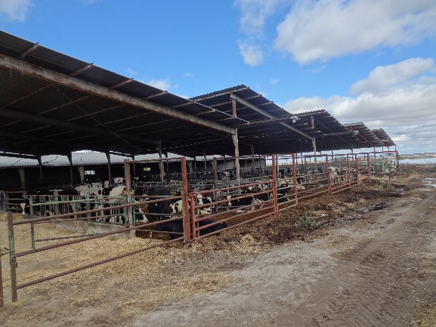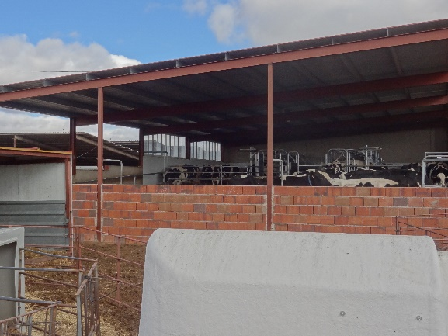
Deklarované zkušenosti:
V létě pokles nádoje o cca 5 l / ks a den, pokles složek, PSB stabilní. Rozdíl mezi oběma typy ustájení cca 5 l mléka / ks a den. V letním období všechny se krávy ustájené kompostu zdržují jen ve střední, vyšší části.Nyní - teplota lehce nad nulou – spíše naopak preferují nízkou část. Nízké střechy částečně kompenzuje relativně stálý vítr v podélné ose stájí. Stavební dispozice limituje umístění objektu v intravilánu obce. Majitel plánuje řešit situaci ventilátory.
Nová dojírna řešena jako otevřená, přes nízké teploty v zimě (mrazy většinou jen v noci, rozvody vody zajištěny odporovými kabely). Důvod zrušení robotického dojení – přibývající počet „nepřizpůsobivých“ zvířat vyžadujících individuální dojení při současném navýšení stavu krav a potřebě řešit kapacitu dojení.

- Farma Granja (Santo Tomé de Zabarcos, Ávila): 300 ks holštýnského skotu včetně výkrmu, 128 krav. Pískem stlané lehací boxy, dva dojicí roboty. Aktuálně 39 l mléka / dojený ks a den, 3,ž % tuk, 3,3 % bílkovina, PSB 200 tis. / ml. Ins.index 2,3, jalovice a prvotelky zapouštěny sexovaným holštýnským spermatem, starší krávy dávkami masných plemen. Stáj vzdušná, z r. 2012, letos (extrémní vedra) poprvé v létě problémy s tepelným stresem.
Robotické dojení – v blízkosti robota automatická registrace a zadržování zvířat s dlouhým intervalem od posledního dojení, důsledné dodržování předepsané údržby.
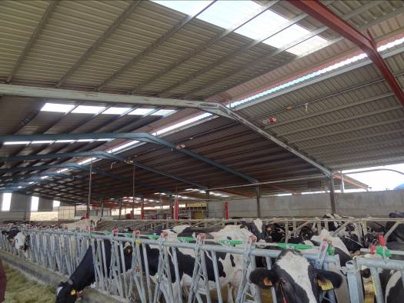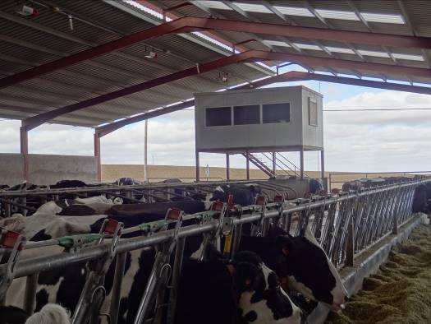
- Farma Granja Cerromonte (San Juan de la Encinilla, Ávila). 6 500 ks ovcí plemene Lacom, z toho 4 000 bahnic, v laktaci průběžně 2 700 – 3 500 bahnic. Dojírna 2 x 50 míst, dojení 2x denně. Užitkovost 500 l mléka / bahnice a rok, 1,5 porodu / bahnice a rok. Identifikace ovcí pomocí RFID v bachoru. Řízená reprodukce – cca 60 % říjí. Okamžitý odstav jehňat po porodu s umělým odchovem v upravené technologie pro odchov selat. Stáje otevřené s velkou kubaturou vzduchu, odchovna – řízená klimatizace.
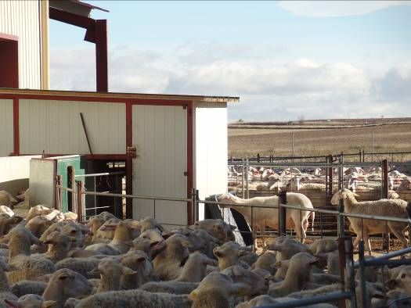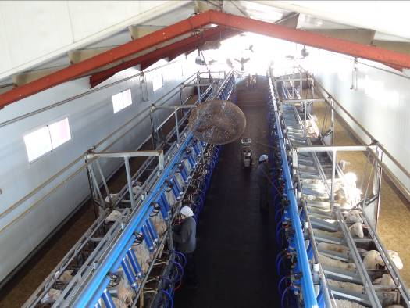
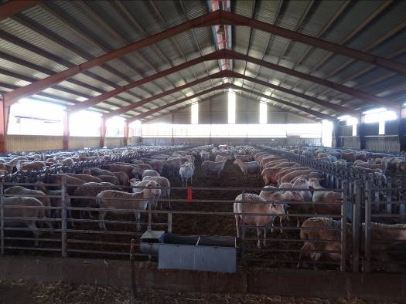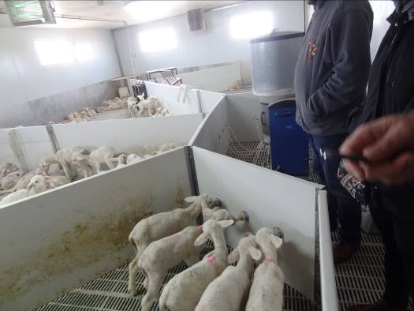

Úterý 7.11.2017
dopoledne přesun do Murcie (cca 300 km)
odpoledne návštěva farmy Veterinární fakulty University of Murcia

- Farma vybudována v 90. letech. Zřízena 2 experimentální pracoviště s operačním zázemím, v jednom aktuálně probíhal experiment s chirurgickým přenosem in vitro získaných embryí prasničkám. Dále jednotky samostatné jednotky pro chov jednotlivých druhů zvířat – opice, psi, ovce, kozy, dojený i masný skot, králíci, drůbež, prasata. Inspirující zejména systém spolupráce s komerční sférou – některé jednotky dlouhodobě pronajaty za podmínky zapojení studentů – a systém protinákazové ochrany chovu při pohybu velkého počtu osob.
Sekce chovu skotu – zařízení pro reprodukční biotechnologie, zejména ovum-pick-up:
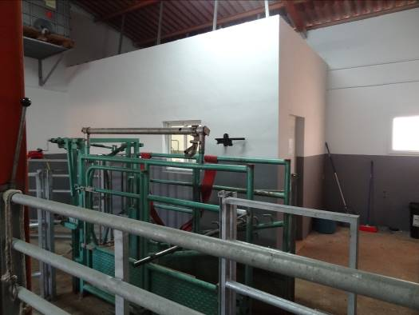 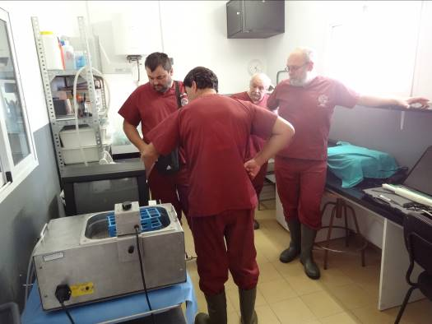
Sekce chovu drůbeže
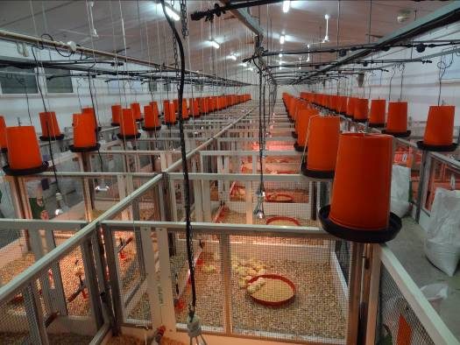 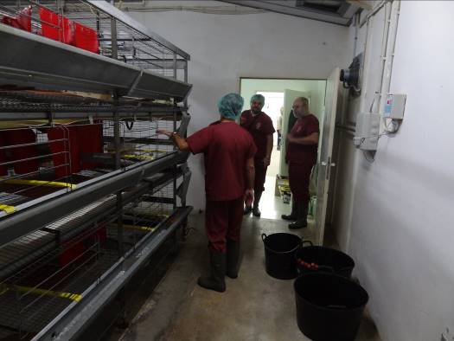

Středa 8.11.2017
farmy dojeného skotu v okolí Murcie – oblast s výrazně středozemním klimatem, červenec - srpen denní teploty setrvale nad 40 °C, v zimě bez mrazů.

- Farma Las Torres. 650 ks skotu holštýnského typu, 250 krav v laktaci. Ustájení otevřená na kompostované podestýlce, zastíněné ležiště i krmiště a napajedla. Dojírna otevřená, s ventilátory a možností sprchování zvířat. Dojení 3x denně. Telata ustájena ve skupinových kotcích na slamnaté podestýlce. Uvádějí výskyt much v létě kolem boxů pro telata s vrstvenou podestýlkou, zatímco pravidelně provzdušňovaný terén výběhů s dospělým dobytkem je bez problémů. Farma nakupuje píci pro vlastní přípravu siláže.

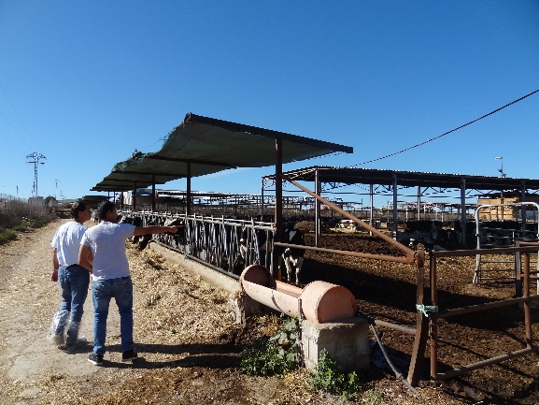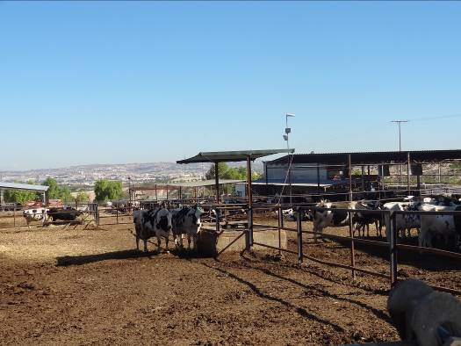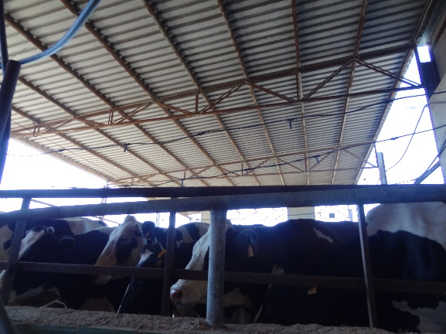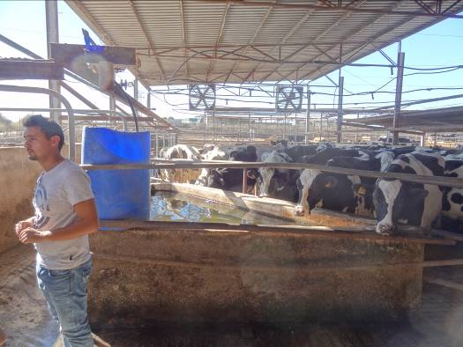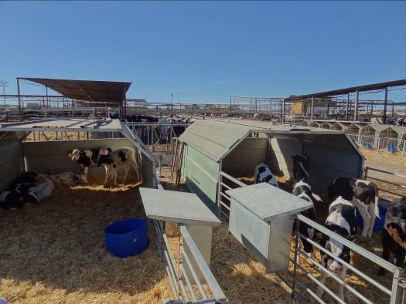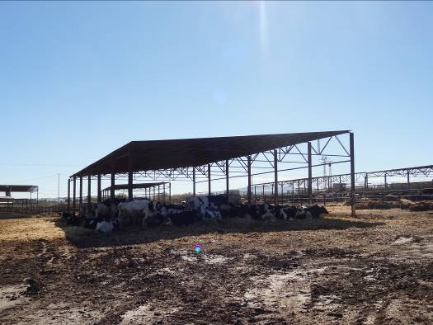

- Farma Las Torres. 1 900 ks skotu holštýnského typu, 1 100 krav v laktaci. Ustájení otevřená na kompostované podestýlce nebo výběhy přistýlané slámou, zastíněné ležiště i krmiště. Dojírna otevřená, s ventilátory a možností sprchování zvířat. Dojení 3x denně. Aktuálně 34 l mléka / kráva v laktaci a den, 2,8 % tuk, 3,2 % bílkovina. Mezidobí 450 dní, synchronizované zapouštění jen v období říjen až květen. Porodů v létě minimum, proto v oblasti relativní nedostatek mléka v období září – říjen – mlékárna preferuje v tomto období kvantitu před kvalitou. Farma nakupuje píci pro vlastní přípravu siláže. V období sklizně brokolice zkrmována až v dávce 40 kg / ks a den. U jalovic používáno sexované holštýnské sperma, u krav jen komerční, přičemž cca 65 % dávek je od masných plemen – vlastní výkrm. V malé míře chováno místní plemeno Murcijský skot.
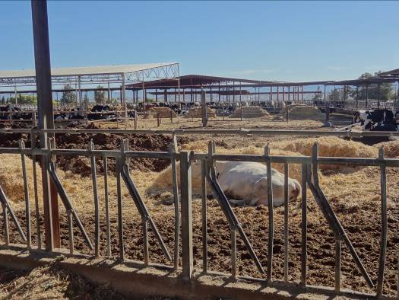 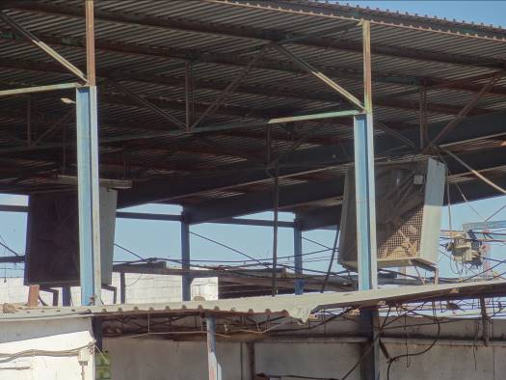
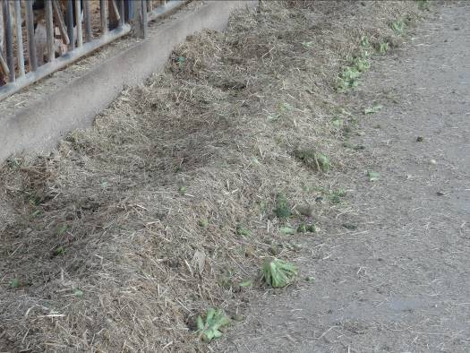 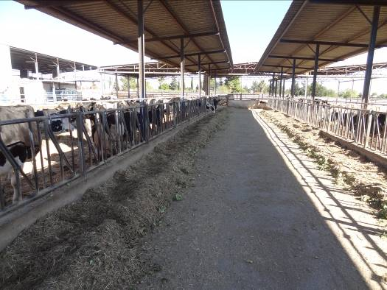
Murcijský skot
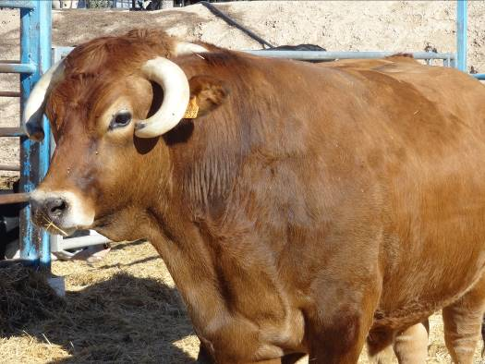
- Farma Las Baronquillas.1 100 holštýnských plemenic, z toho 700 krav v laktaci. Ustájení otevřená na kompostované podestýlce, zastíněné ležiště i krmiště a napajedla. Dojírna aktuálně provizorní, nová ve výstavbě. Dojení 3x denně, aktuálně 36 l mléka / dojený ks a den, 3,7 % tuk, 3,2 % bílkovina, PSB lehce nad 200 tis. / ml. V létě nádoj cca 31 l / ks a den.. Telata odsouvána ve věku několika dní až měsíce (dle naplnění kapacity kamionu) ke kooperačnímu odchovu na severozápad Španělska. Dosud bez zkušenosti se zdravotním stavem odchovaných zvířat – běží cca půl roku. Farma nakupuje píci pro vlastní přípravu siláže, krmná dávka v sezóně doplňována až o 8 kg citrónů / ks a den. Kompost je zajímavou komoditou – roční produkce desítky tisíc tun, cena 15 Euro / t. Zastínění řešeno kombinací plechových střech a zastiňovacích sítí.
- Problémy
- nízké střechy bez izolace sálají do zóny zvířat, noční pokles teplot nestačí k ochlazení – plánována výstavba chladící komory s kapacitou cca 160 ks a pobytem zvířat cca 45 minut denně;
- nedostatek vody řešen vybudováním nádrže o bjemu 4 000 m³ a dovozem odsolené mořské vody;
- srážky v oblasti přicházejí v podobě krátkých prudkých lijáků v rozmezí cca 1 – 2 týdnů v roce – nelze jímat pro pokrytí dlouhodobé spotřeby vody + v období dešťových srážek je velmi problematická technologie kompostované podestýlky. S ohledem na blízkost moře, bývají problémy s nadměrnou vlhkostí materiálu i mimo období dešťových srážek;
- ze zdravotních obtíží zejména mastitis (E.coli).

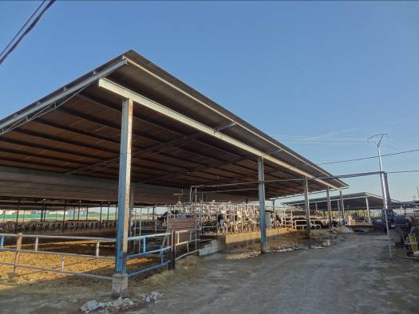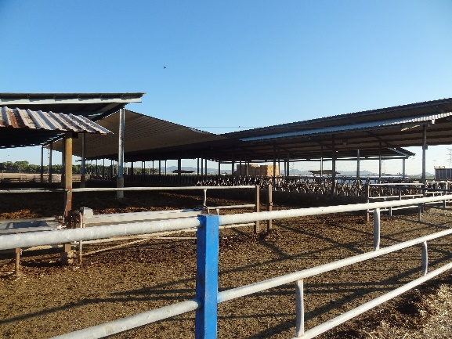
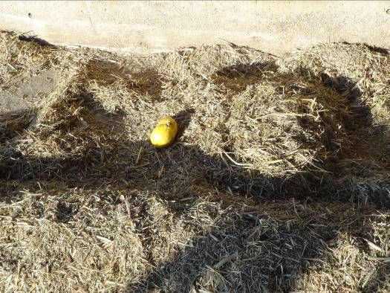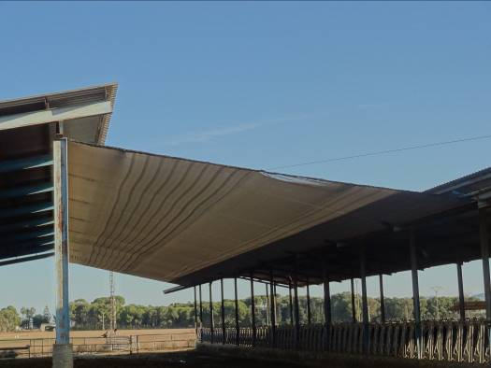
Čtvrtek .11.2017
Chov prasat v blízkosti města Lorca + zemědělský veletrh v Lorce
- Koncern JISAP, ganados y piensos, disponuje cca 90 tis. ks prasnic, farmy legislativně limitovány do velikosti 5 tis. ks prasnic. Navštívená farma 3,5 tis. ks prasnic. Pouze základní stádo a odchov selat. S ohledem na zdravotní problémy cv odchovu (PRRS) plánován odsun hned po odstavu. Prasničky naskladňovány na farmu cca v 6 měsících – 3 týdny karanténa, pak cca 3 týdny aklimatizace na jalovárně. Zastavováno cca 200 prasniček každé 3 týdny. Deklarována užitkovost 34 živě rozených selat na prasnici a rok. Genetika DanBred. U původních zvířat importovaných z Dánska byly problémy s adaptací na teplé klima, nyní bez potíží. Překvapivě jednoduchá konstrukční řešení, pokud jde o prevenci tepelného stresu. Jalovárna – jen PUR nástřik zespod krytiny, otevřené stěny s posuvnými sítěmi, relativně nízká vertikální hřebenová štěrbina.bez ventilátorů, monitorována pouze teplota – nad 24 °C postřik vodou. Prasnice ustájeny podobně, místo sítí polypropylénové desky – aktuálně zavřené. Izolace střechy a vzduchotechnika zaznamenány pouze na porodně (klimatizační jednotka)a odchovně selat (přisávání vzduchu přes mokré papírové voštiny).

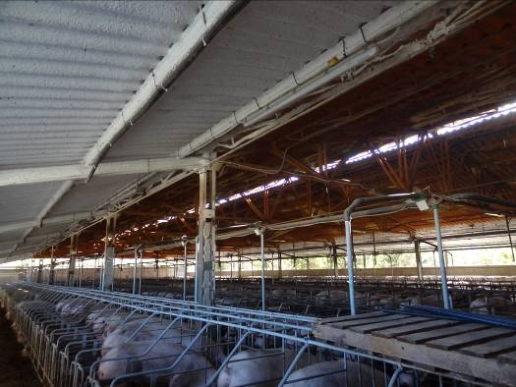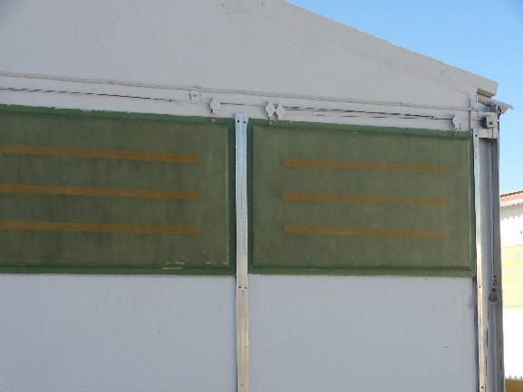
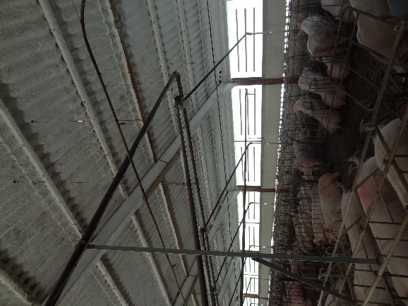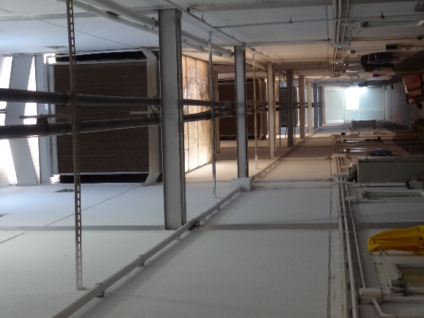
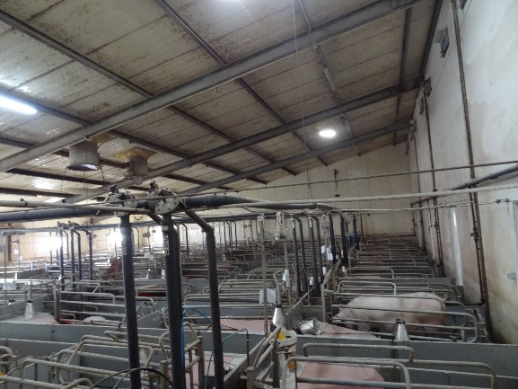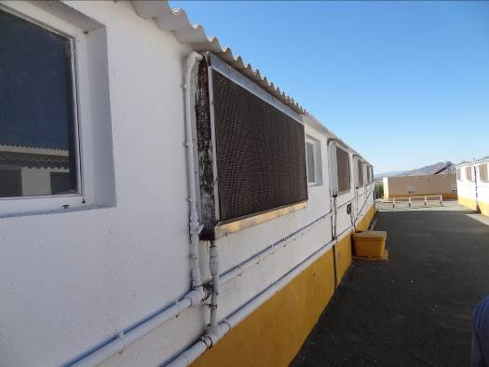

Pátek 10.11.2017
přesun do Madridu, odlet do Prahy v odpoledních hodinách.

Pokud jde o hlavní téma cesty – prevenci tepelného stresu, získané poznatky ukazují na potřebu kritického zhodnocení zejména využívání přirozeného proudění vzduchu, dostatečné výšky střešní konstrukce, efektivního zastínění. Technologie nelze přejímat bezvýhradně, protože klimatické podmínky v České republice jsou v zimním období rozdílné. Zcela jistě budou poznatky diskutovány se specialisty z ČR – s cílem poskytnout informace i jim a současně zvážit možnost využití ve společném aplikovaném výzkumu.
Cesta poskytla podstatně více materiálu, než bylo možné zařadit do této zprávy – bude postupně zpracováno a formou prezentace zveřejněno na webových stránkách + využito ve výuce a spolupráci s praxí.

Názory, zhodnocení a doporučení účastníků:
Libor Nácovský:
„Na pracovní cestě do Španělska mě zaujalo, že na velikost místních farem (až 1200 ks), byla ve všech stájích nízká koncentrace zvířat a ve většině chovů se ani nemuselo přistýlat. Přestože byly podestýlky pouze upravené rotačními branami nebo kultivátorem tak byly suché a pro zalehání skotu pohodlné.
Přes nepříliš vhodné podmínky pro chov skotu (vysoké teploty v letních měsících až 42°C) měla většina farem velmi dobré výsledky jak v užitkovosti (až 43 litrů na dojenou krávu) tak v reprodukci. Většina farem trpěla nedostatkem vody, kdy byly dodávky omezovány. Složky mléka byly také na solidní úrovni (tuk 3,2-3,7, bílkovina 2,9-3,4). Vzhledem ke špatnému zabřezávání v letních měsících (pod 20%) mají mezidobí až 450 dnů. Některé farmy v červenci a srpnu vůbec nezapouštějí.
Krmení skotu se nedá srovnat s krmením v našich podmínkách. U krav bylo minimálně používáno krmení konzervovanými krmivy. Často byly zkrmovány zbytky z výroby potravin (brokolice, citrusy) i pivovarské mláto. Krmiva na většině farem měla příjemnou vůni a krávy je velmi ochotně přijímaly.Na Univerzitě v Murcii mě zaujala diskuze s profesory o synchronizacích říje, o přípravách příjemkyň embryí nebo celkový přenos embryí.“
Ing. Jan Friedl
„Přestože ve Španělsku mají velké zkušenosti se snižováním tepelného stresu, jsou období v roce, kdy musejí chovatelské postupy přizpůsobit panujícímu horkému počasí – nepřipouštějí krávy.
Stavební a technologická opatření při řešení tepelného stresu jsou různá podle druhu chovaných zvířat.
Chov skotu
Stáje pro skot – nové - jednoduché vysoké železné stavby s velkým výběhem. Boky stáje i výška hřebene min. o 3 – 5 m vyšší než v ČR. Pro lepší proudění vzduchu široká větrací štěrbina. Střechy jsou plechové bez izolací.
Na jedné farmě pro zvýšení zastíněné plochy používají plachty natažené mezi stájemi.
Ustájení je volné bez lehacích boxů, na každé zvíře počítán velký prostor.
Krmiště zastřešené lehkou plechovou konstrukcí tak, aby zvířata u žlabu byla ve stínu.
Pro snížení tepelného stresu uvažují pro příští rok s instalací ventilátorů.
V čekárnách ventilátory, v případě překročení nastavené teploty se spouští rosení - velké kapky nikoli mlhovina, krávy mají přístup k vodě.
Chov koz
Stáje železobetonové, kotcové ustájení, opláštění stájí trapézovým plechem nebo protiprůvanovou sítí do dvou třetin výšky, stáje vysoké s přirozeným větráním větrací štěrbinou.
Chov prasat – starší stavby – na střešní krytina ve stáji nastříkána izolační PUR pěna, nasávaný vzduch do stáje prochází přes velké papírové filtry, do kterých je přiváděna voda, která poté ochlazuje a zvlhčuje nasávaný vzduch.
Porodna prasat – izolované stáje, teplota vzduchu řízena soustavou čidel, v případě překročení nastavené teploty se spouští ventilace.
Co by se mělo využít v praxi v ČR?
1. Nové stavby stavět alespoň o 1 metr vyšší než se staví v současnosti, pokud to je možné, tak zřídit vedle stájí venkovní výběh
2. Pokud je součástí stáje venkovní výběh, tak část výběhu zastínit
3. V případě rekonstrukcí starých stájí nastříkat na spodní část krytiny polyuretanovou izolaci
4. Do čekáren nainstalovat napáječky a systém rosení zvířat – zařadit do výzkumu velikost kapek vody, aby účinnost rosení byla co největší
Náměty na výzkum
Zjistit vliv zvýšené teploty nejen na užitkovost zvířat ale i na reprodukci (např. v případě zvýšení teploty prostředí nad 25ºC , 30ºC , 35ºC o kolik se sníží užitkovost i zhorší zabřezávání).
Co využijeme v našem podniku?
Příští rok nainstalujeme do produkční stáje systém ventilátorů.
V čekárně změnit systém rosení, aby bylo dosaženo větších kapek vody.“

